Отчёт о проведении новогоднего праздника
Новый год – самый любимый, добрый, сказочный праздник, который ждут в каждом доме, в каждой семье. Но никто так искренне не ждёт Новогоднего чуда, волшебных превращений и приключений, как наши дети. Ведь собирается вся семья, все дарят друг другу подарки. Люди в Новый год становятся добрее и счастливее. В волшебную ночь у сверкающих огнями ёлок все веселятся и загадывают желания.
Именно поэтому в нашей школе к проведению новогоднего праздника особое отношение.
Наша цель: создать праздничную атмосферу, доставить радость детям, раскрыть творческие способности детей через различные виды деятельности.
Новогодний праздник проходил в фае для начальной школы у новогодней елки и начался с представления новогодней сказки «Морозко» с превращениями, зажигательными танцами.(Количество детей – 68). С 5 по 11 класс были организованы новогодние вечера.
Дети пришли на представление нарядные, весёлые в предвкушении праздника. И их надежды оправдались. Учителя, родители и учащиеся, участвовавшие в новогоднем представлении, проявили себя хорошими артистами, показав всё своё творческое мастерство, артистизм, задор и организаторские способности. Дети смогли окунуться в праздничную атмосферу приключений, поучаствовать в интересных конкурсах. С появлением Деда Мороза начался настоящий праздник с песнями и танцами, хороводами вокруг ёлки. После представления дети читали стихи Деду Морозу и Снегурочке, фотографировались с персонажами, получали новогодние подарки.
А также учащиеся нашей школы были награждены призами за участие в конкурсе новогодних стенгазет.
Праздник удался на славу, прошел весело и задорно. Родители благодарили организаторов и участников новогоднего представления за доставленную радость и хорошее настроение!
Таким образом, поставленная цель достигнута.
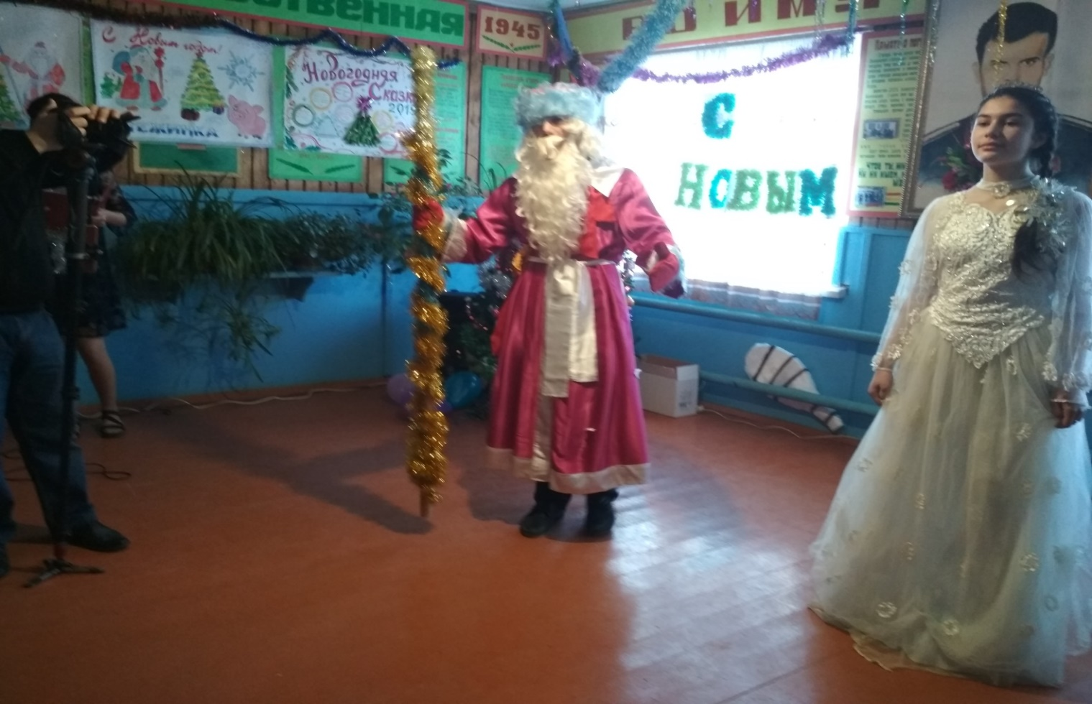

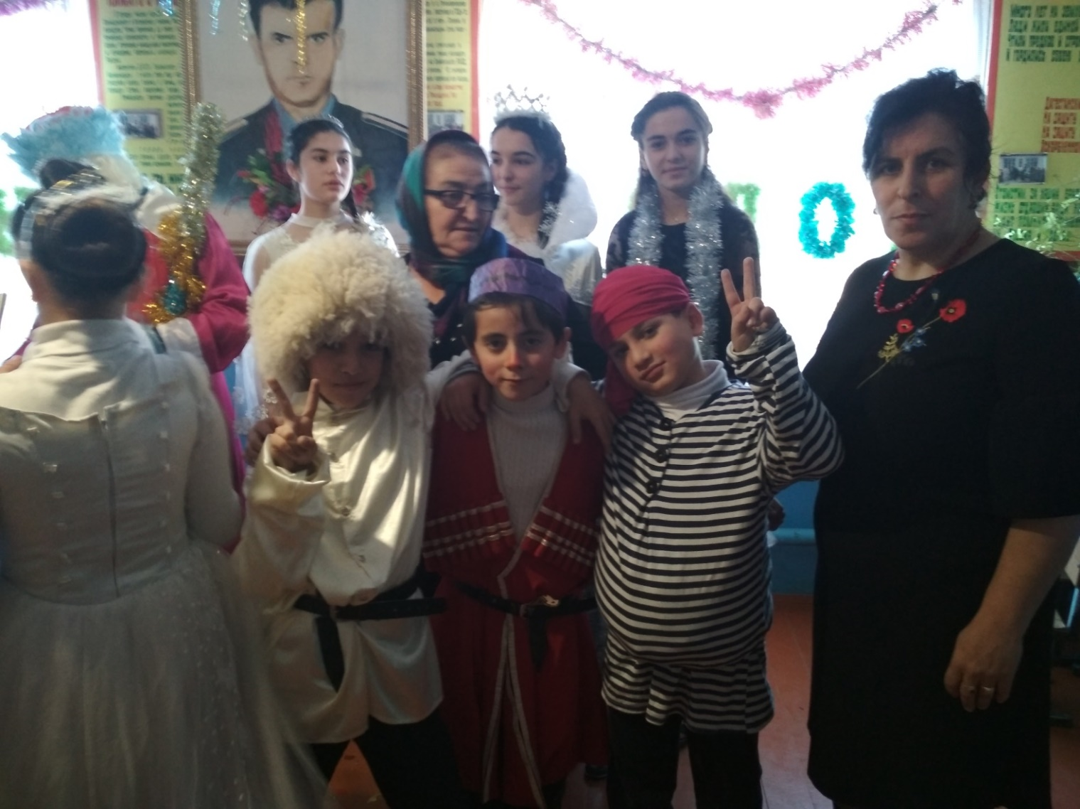
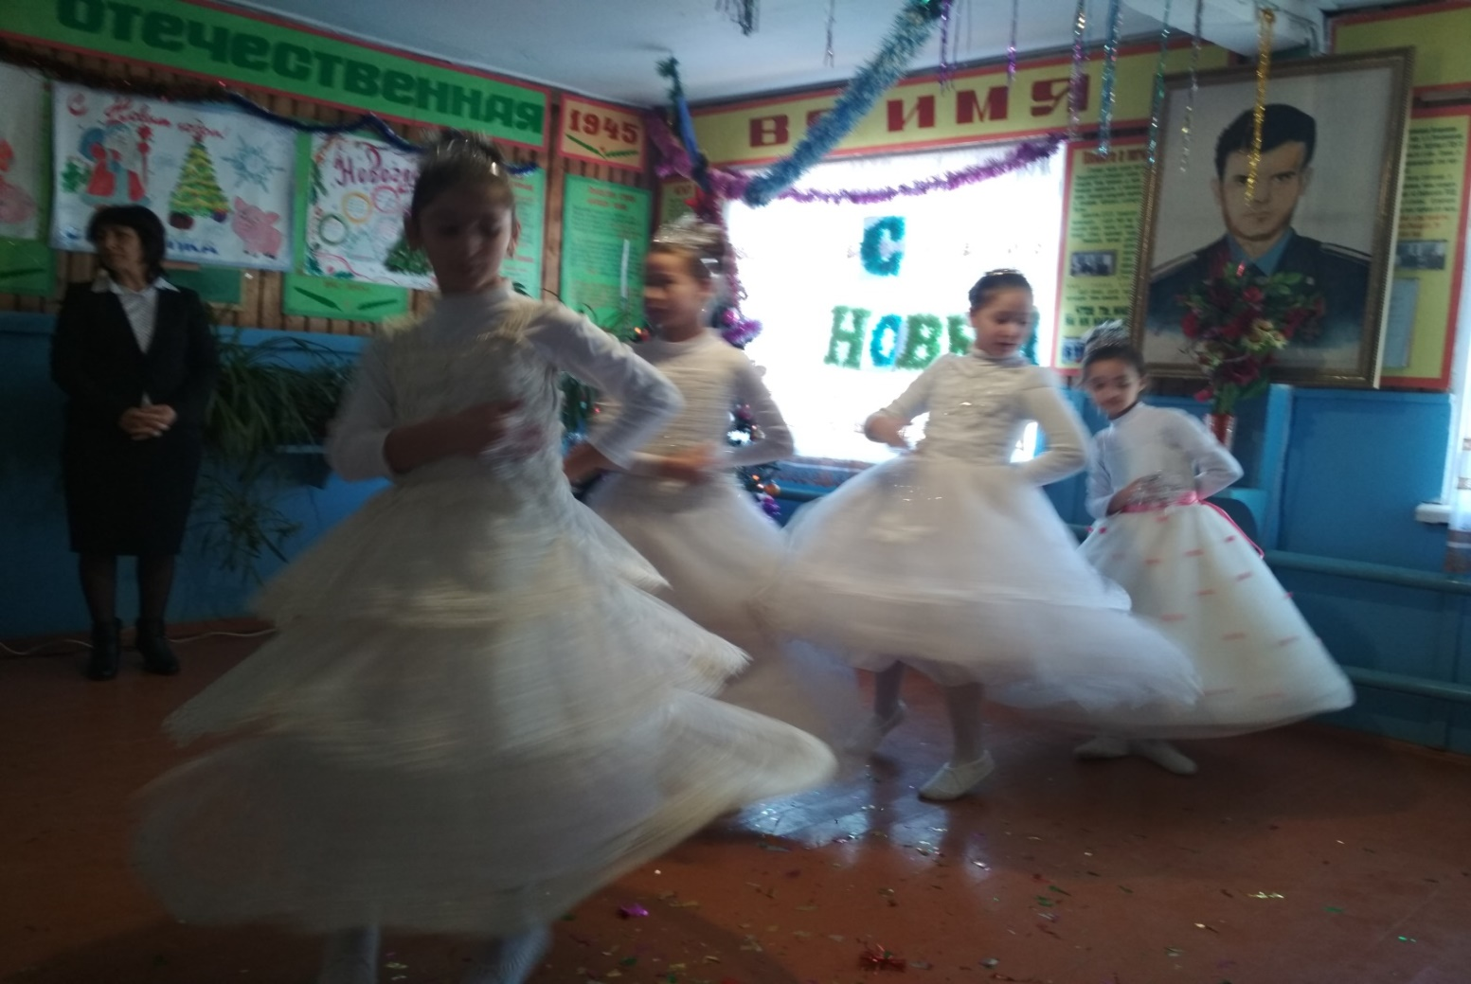
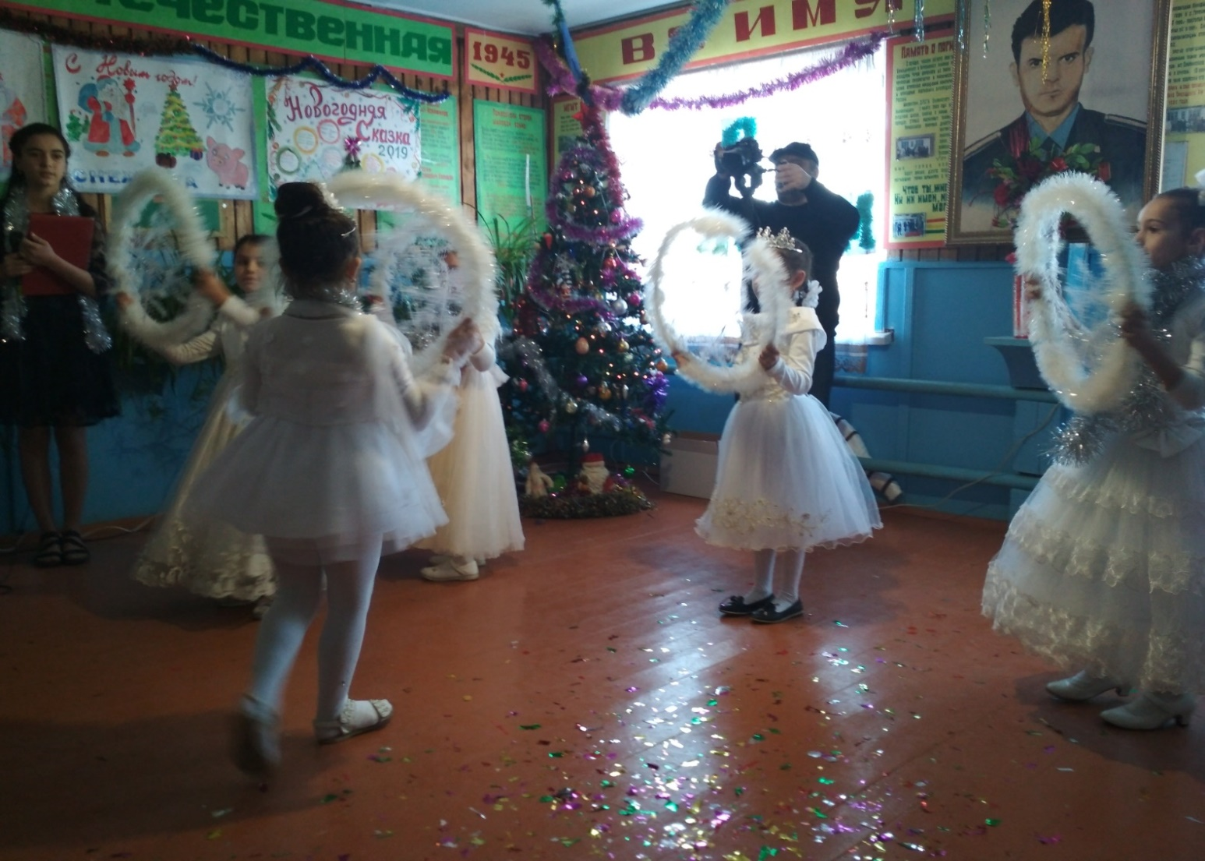
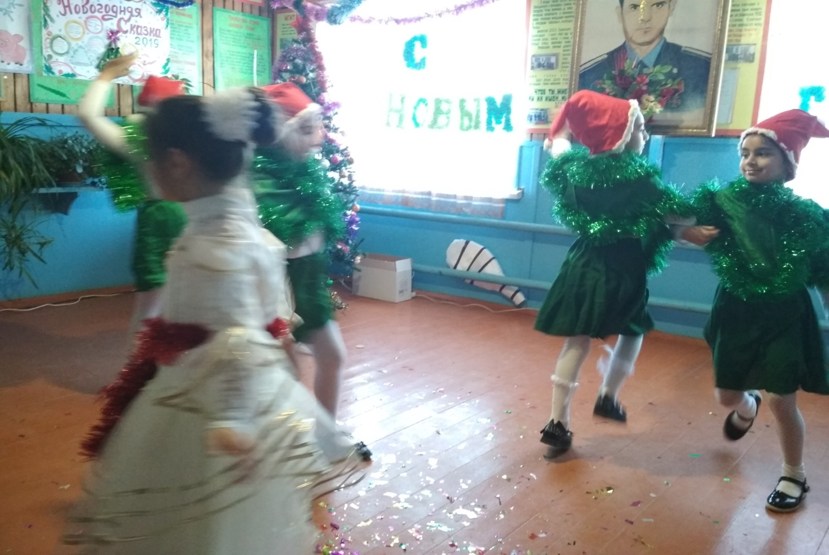
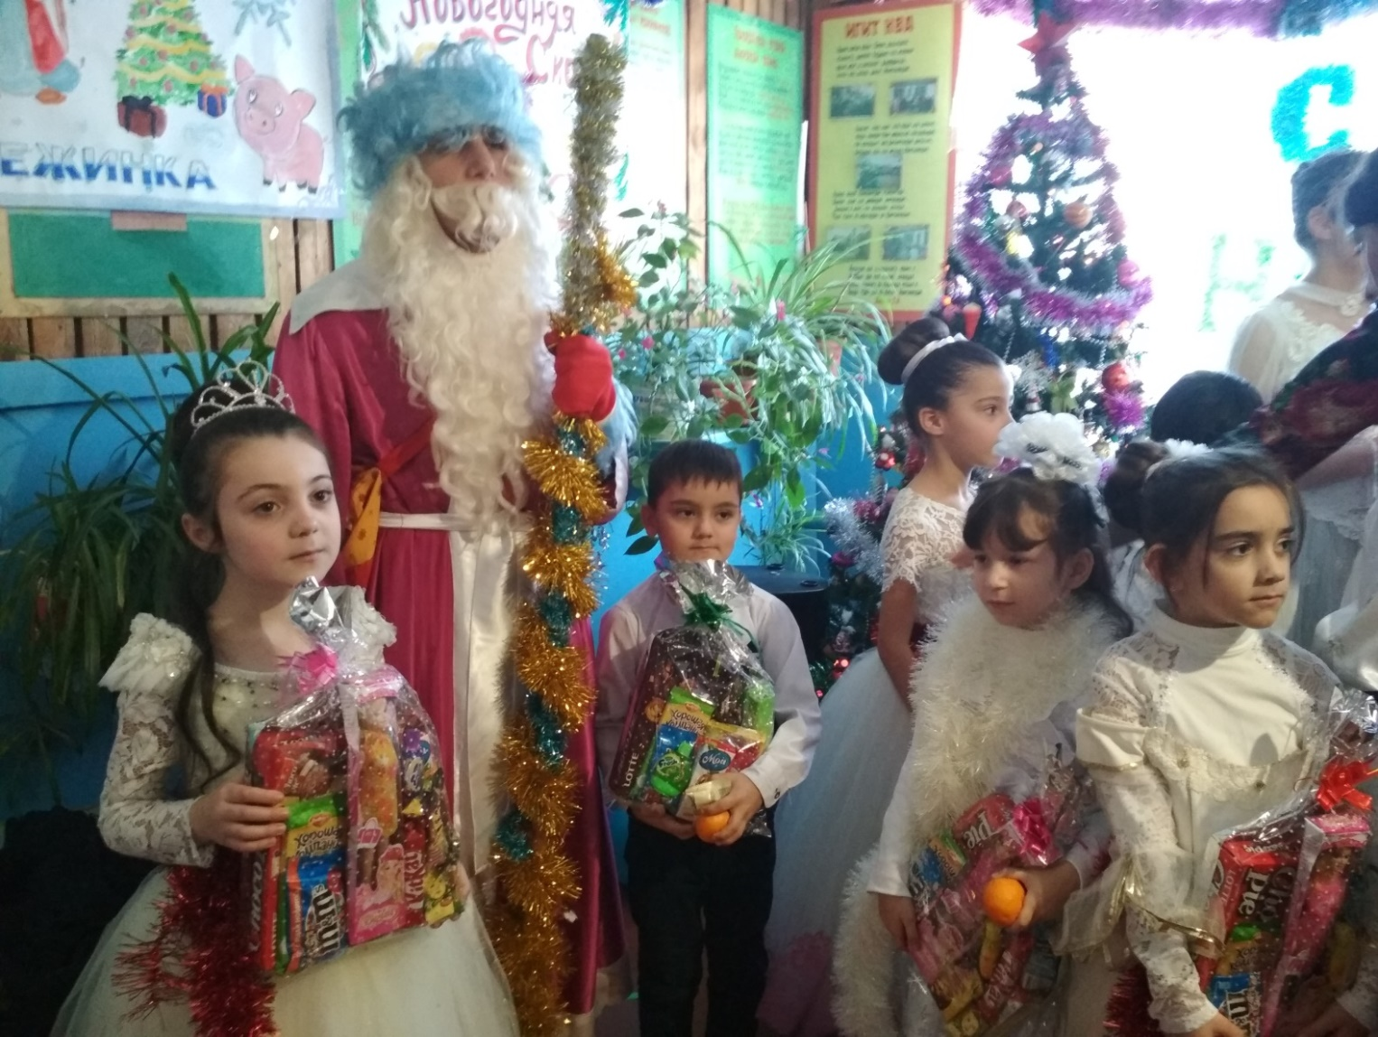
Заместитель директора Исакова М.А.

